ГОСУДАРСТВЕННОЕ ОБРАЗОВАТЕЛЬНОЕ УЧРЕЖДЕНИЕ

ВЫСШЕГО ПРОФЕССИОНАЛЬНОГО ОБРАЗОВАНИЯ

"ДОНЕЦКИЙ НАЦИОНАЛЬНЫЙ ТЕХНИЧЕСКИЙ УНИВЕРСИТЕТ"

Факультет ИСП

Кафедра ПИ им Л.П. Фельдмана

Лабораторная работа №6

по курсу: «Профессиональная практика программной инженерии»

по теме: «Веб-сайт из репозитория»

Выполнил:

ст. гр. ПИ-19

Нанава А.О.

Проверили:

Дмитрюк Т.Г.

Филипишин Д.А.

ДОНЕЦК – 2023

*Лабораторная работа 6*

**Веб-сайт из репозитория**

**Цель работы:** получить практические навыки в создании веб-сайтов на основе репозитория.

**Задание к лабораторной работе**

Разработать одностраничный веб-сайт презентацию своего проекта, сместить данные предыдущих лабораторных работ во внутренний каталог, закоммитить в репозиторий файлы веб-сайта и отобразить его в браузере средствами веб-сервиса github.com.

**Порядок выполнения работы**

1. **Создадим index.html в корне репозитория.**

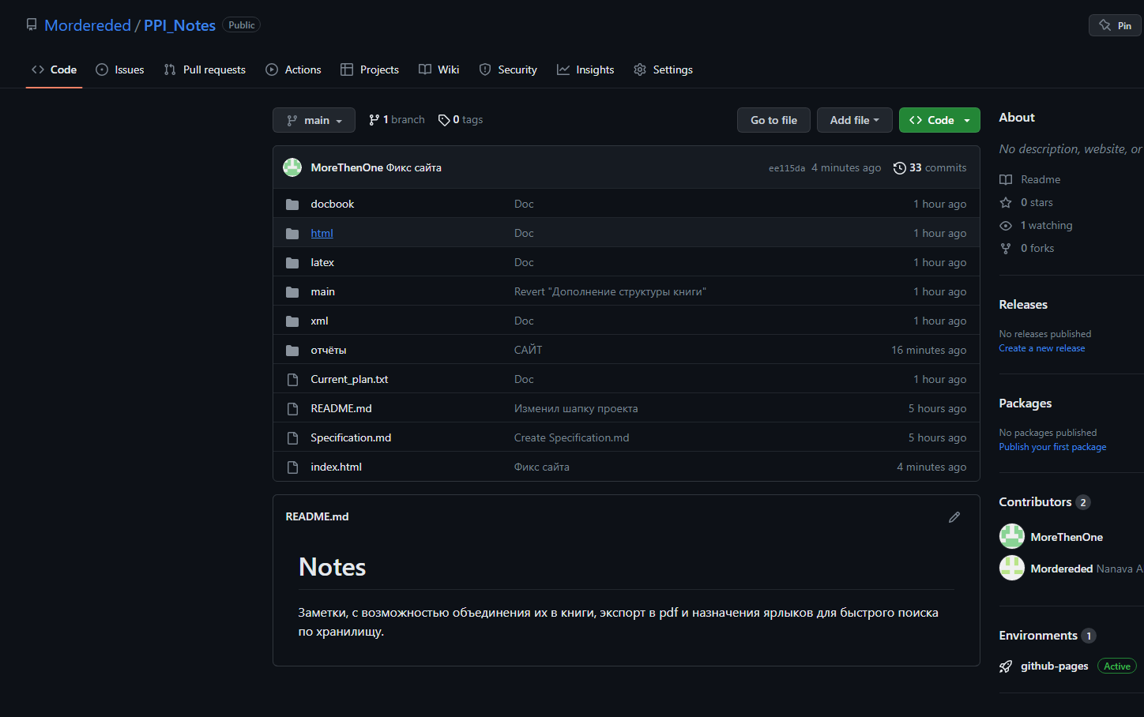

1. **Закоммитим и запушим**
2. **Зайдем в настройки репозитория в Github pages**

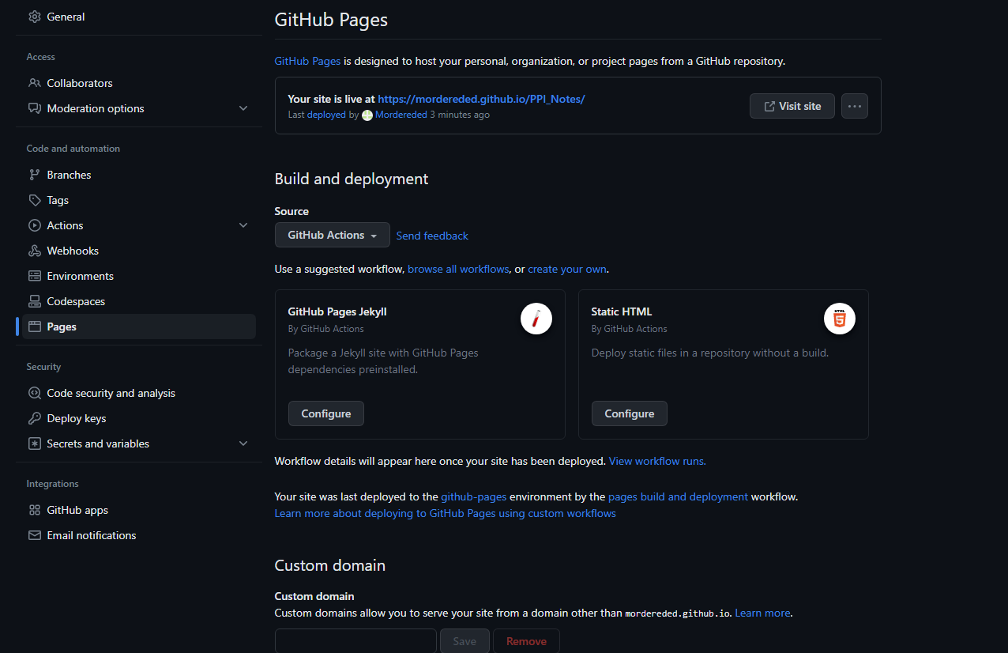

**Итоговый сайт находится по адресу:**

<https://mordereded.github.io/PPI_Notes/>

**Внешний вид:**

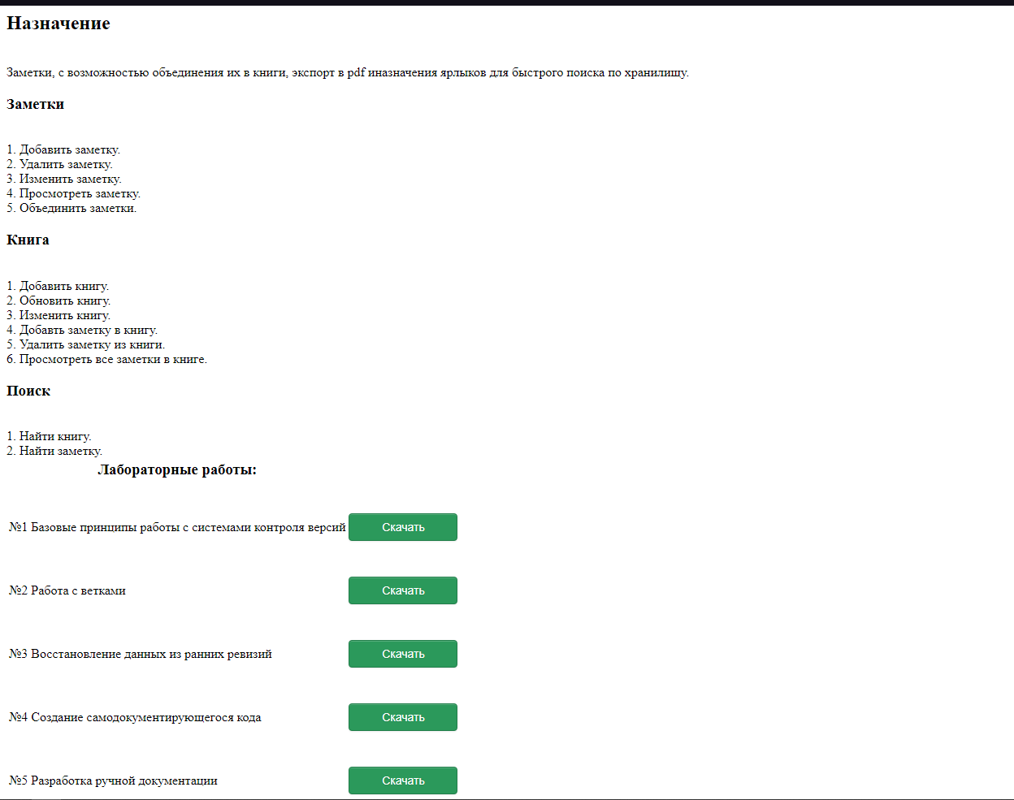

**Выводы:** в ходе лабораторной работы мы получили практические навыки в создании веб-сайтов на основе репозитория.

Код html.index:

<head>

<meta http-equiv="Content-Type" content="text/html; charset=utf-8">

<style type="text/css">

a.green{

border-radius: 4px;

-webkit-box-shadow: inset 0 1px 0 rgba(255, 255, 255, 0.2), 0 1px 2px rgba(0, 0, 0, 0.08);

-moz-box-shadow: inset 0 1px 0 rgba(255, 255, 255, 0.2), 0 1px 2px rgba(0, 0, 0, 0.08);

box-shadow: inset 0 1px 0 rgba(255, 255, 255, 0.2), 0 1px 2px rgba(0, 0, 0, 0.08);

color: #fff;

display:block;

width:100px;

text-align: center;font-family: Arial, Helvetica, sans-serif;

font-size: 14px;padding: 8px 16px;

margin: 20px auto;

text-decoration: none;

text-shadow: 0 1px 1px rgba(0, 0, 0, 0.075);

-webkit-transition: background-color 0.1s linear;

-moz-transition: background-color 0.1s linear;

-o-transition: background-color 0.1s linear;

transition: background-color 0.1s linear;

}

a.green {

background-color: rgb( 43, 153, 91 );

border: 1px solid rgb( 33, 126, 74 );

}

a.green:hover {

background-color: rgb( 75, 183, 141 );

}

</style>

</head>

<body>

<h2>Назначение</h2>

<br>Заметки, с возможностью объединения их в книги, экспорт в pdf иназначения ярлыков для быстрого поиска по хранилищу.

<br>

<h3>Заметки</h3>

<br>1. Добавить заметку.

<br>2. Удалить заметку.

<br>3. Изменить заметку.

<br>4. Просмотреть заметку.

<br>5. Объединить заметки.

<br>

<h3>Книга</h3>

<br>1. Добавить книгу.

<br>2. Обновить книгу.

<br>3. Изменить книгу.

<br>4. Добавть заметку в книгу.

<br>5. Удалить заметку из книги.

<br>6. Просмотреть все заметки в книге.

<br>

<h3>Поиск</h3>

<br>1. Найти книгу.

<br>2. Найти заметку.

<table>

<tr><th><h3>Лабораторные работы:</h3></th></tr> <!--ряд с ячейками заголовков-->

<tr><td>№1 Базовые принципы работы с системами контроля версий</td><td><a href="отчёты/1.docx" class="green">Скачать</a></td></tr>

<tr><td>№2 Работа с ветками</td><td><a href="отчёты/2.docx" class="green">Скачать</a></td></tr>

<tr><td>№3 Восстановление данных из ранних ревизий</td><td><a href="отчёты/3.docx" class="green">Скачать</a></td></tr>

<tr><td>№4 Создание самодокументирующегося кода</td><td><a href="отчёты/4.docx" class="green">Скачать</a></td></tr>

<tr><td>№5 Разработка ручной документации</td><td><a href="отчёты/5.docx" class="green">Скачать</a></td></tr>

<tr><td>№6 Веб-сайт из репозитория</td><td><a href="отчёты/6.docx" class="green">Скачать</a></td></tr>

</table>

</body>